**Java Web开发**

**实验二**

**作业报告**

|  |  |
| --- | --- |
| 学 院 | 计算机 |
| 所在系 班 级 | 2017软件工程系15班 |
| 学 号 姓 名 | 04171414 解涛瑞 |
| 指 导 教 师 | 郭晓燕 |
| 完 成 时 间 | 2019年3月11日 |

# 实验题目（第1题）

新建项目，练习教材上相关例子Hello.java文件，P29。并练习如何在Tomcat服务器上发布该文件

请分别用注释法和文件配置法（web.xml）来完成对HelloServlet文件的发布。注释法访问的地址是 <http://127.0.0.1:8080/项目工程名/test2/hello.view>（请注意要根据题目要求修改代码中的注释内容）。文件配置法的地址是http://127.0.0.1:8080/项目工程名/test2/hello.do

# 分析与设计

两个文件，一个为HelloServlet.java，另一个为Web.xml，java文件为注释法完成实验，xml文件为文件配置法完成实验

# 关键源码（部分）

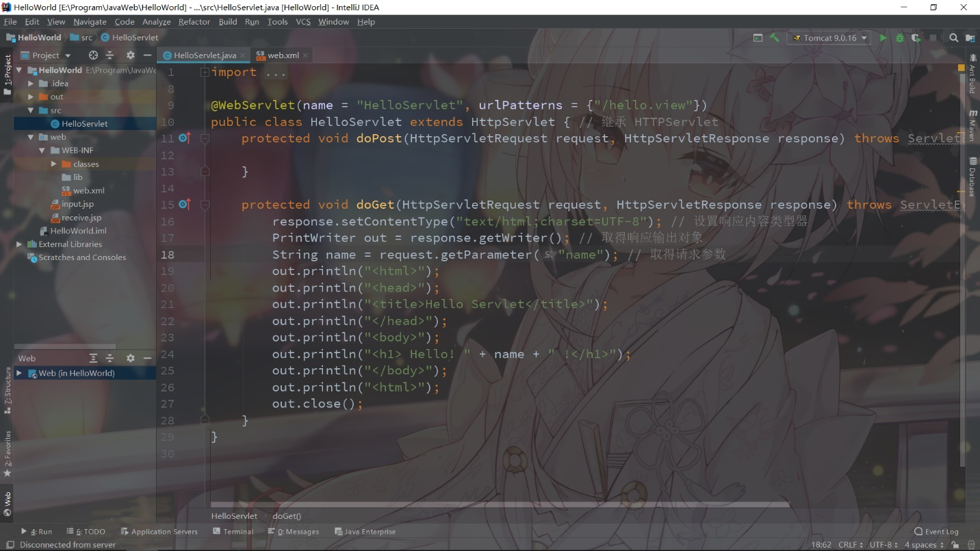

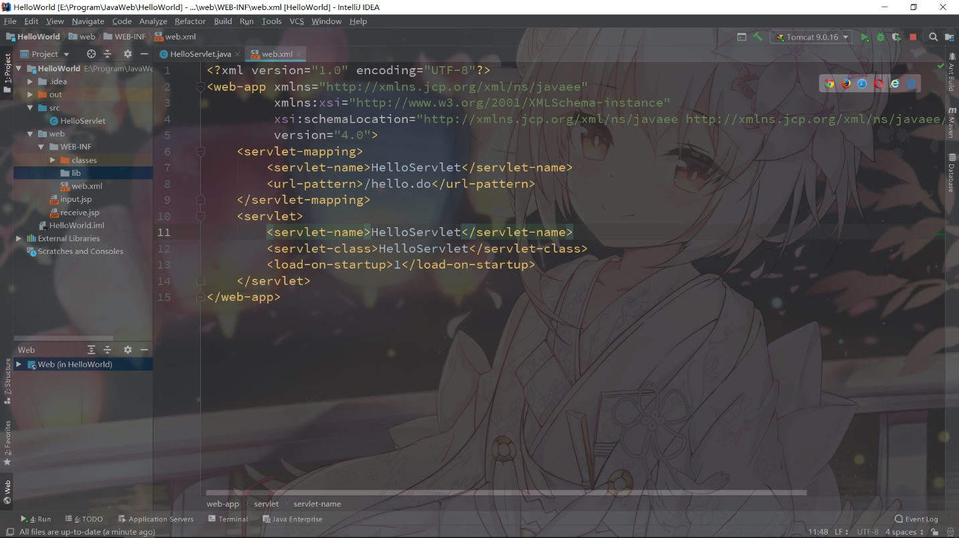

# 运行效果图

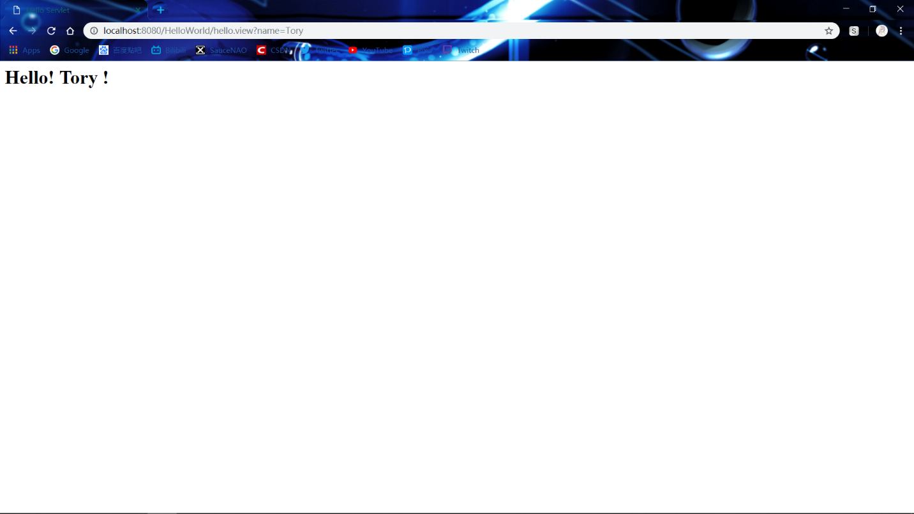

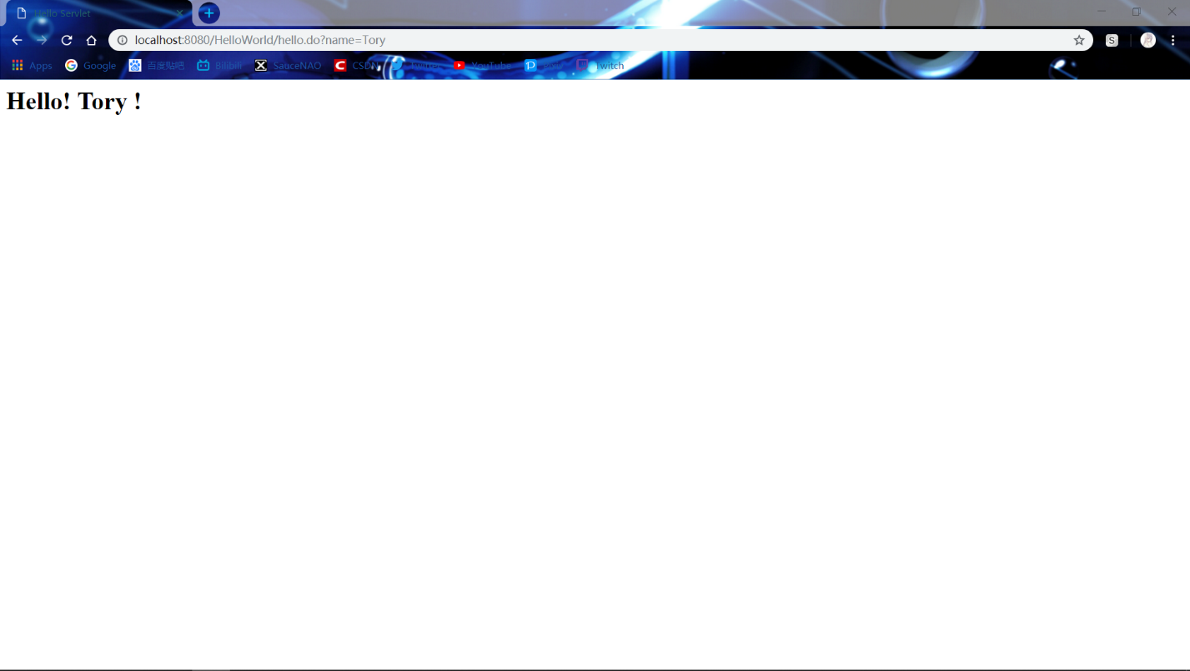

# 实验题目（第2题）

请编写WelcomeYou.java文件，代码内容如下图，

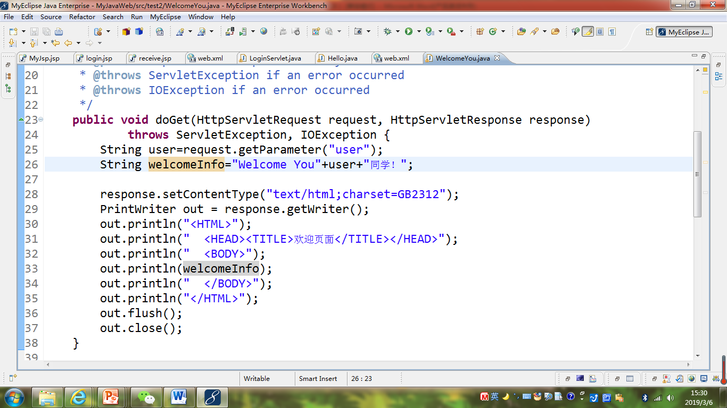

* 1. 图中第25行是何意思？
  2. 编写好之后请用如下两个地址来分别访问该文件：

http://127.0.0.1:8080/项目工程名/test2/welcome?user=‘李华’

http://127.0.0.1:8080/项目工程名/test2/welcome?user=‘Lihua’

记录下浏览器的显示内容，并分析其原因。

# 分析与设计

一个文件，文件名为WelcomeYou，实现题目功能

图中25行意思是： 取得“user”这个请求参数

# 关键源码（部分）

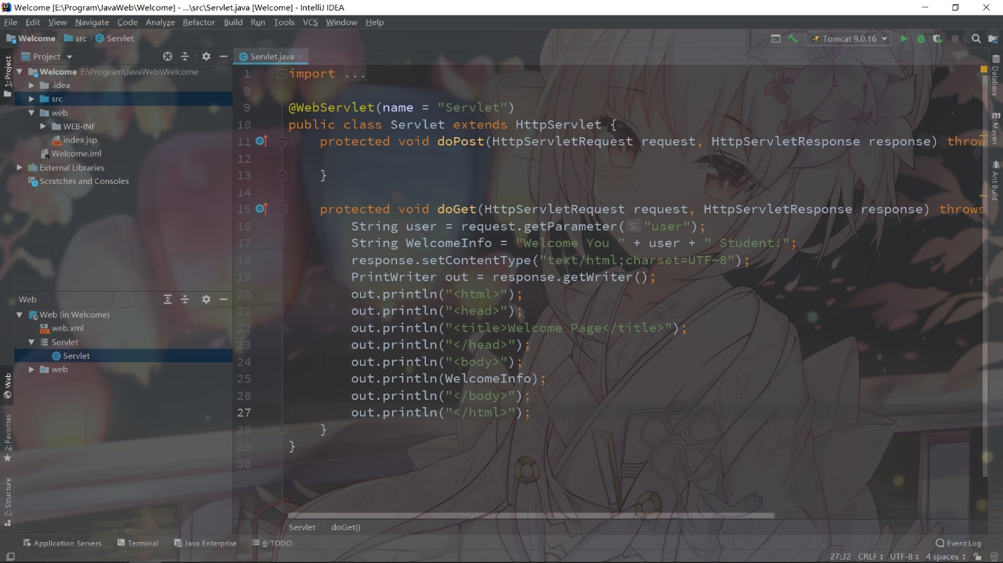

# 运行效果图

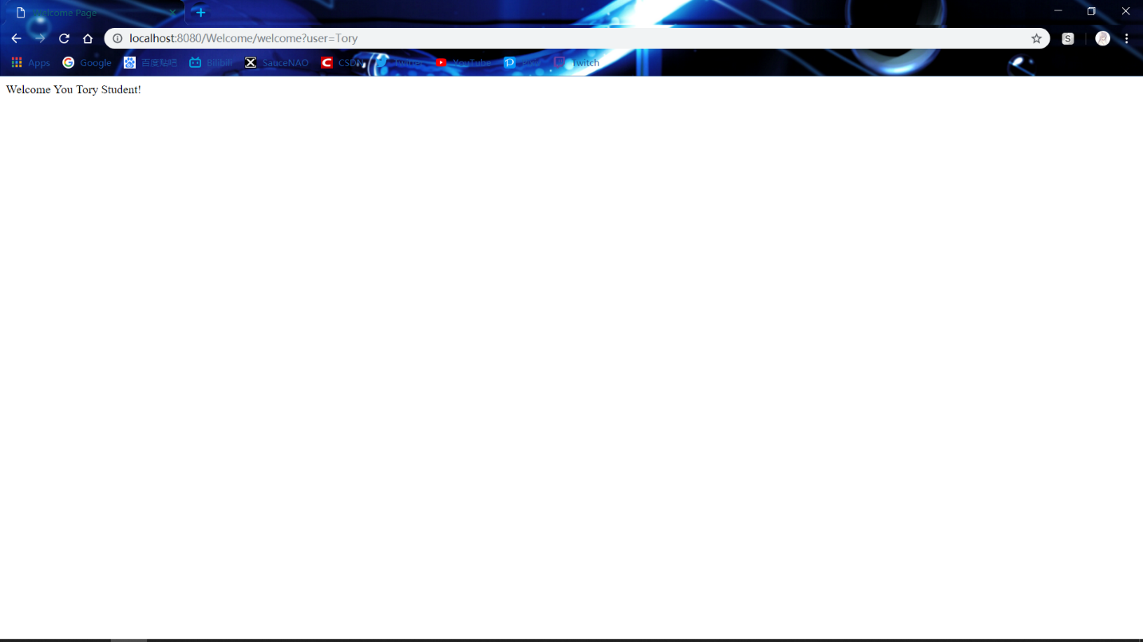

# 实验题目（第3题）

请编写程序，完成以下功能：

1. 一个邮箱注册表单register.html文件，具体见图。
2. 自行编写两个html文件，一个success.jsp成功页面，一个fail.jsp失败页面。
3. 点击注册按钮后，跳转到成功页面success.jsp。
4. 尝试：能否在成功页面显示该用户的昵称，邮箱名称？比如“开心，恭喜你！你的happyToday@163.com”
5. 注意注册页面的表单应当提交什么请求方式
6. 如果下一步，我还希望能把失败页面加上去，怎么办？

# 分析与设计

三个文件，一个为register.html，为注册主页面，一个为success.jsp，为成功返回信息，一个为false.jsp ,为失败返回信息

# 关键源码（部分）

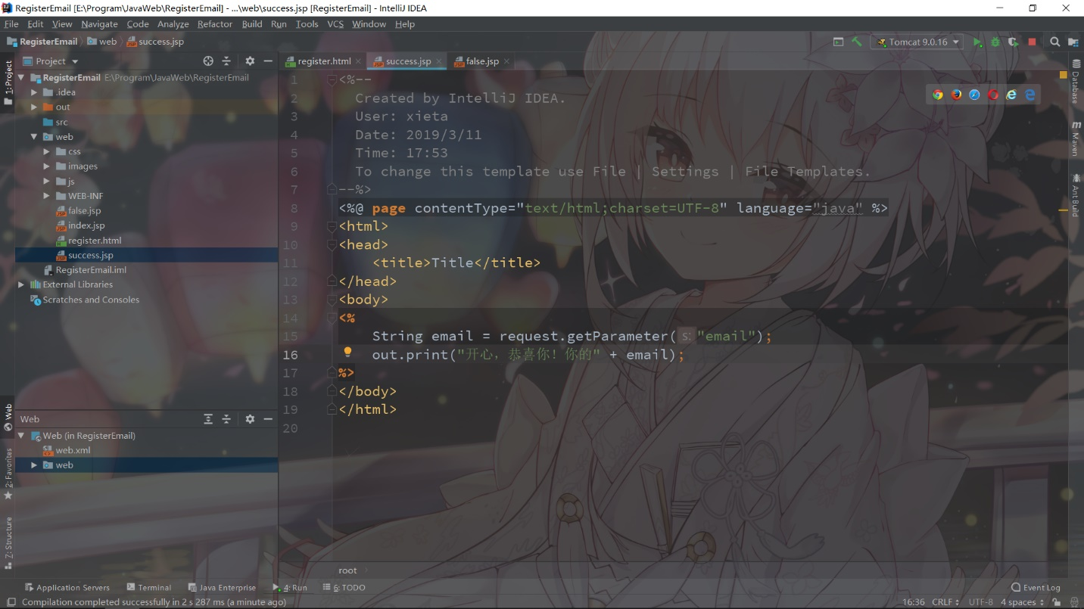

# 运行效果图

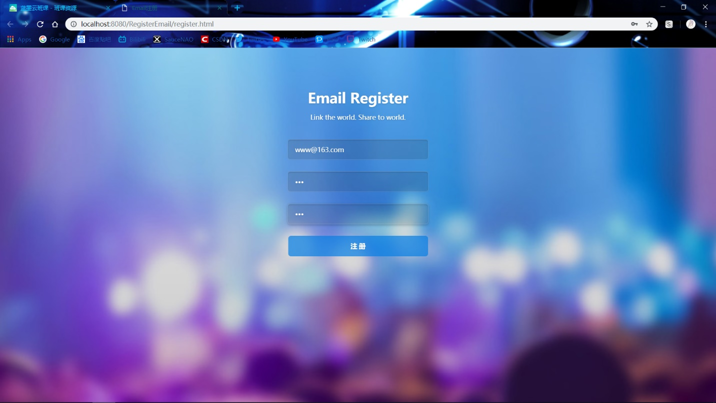

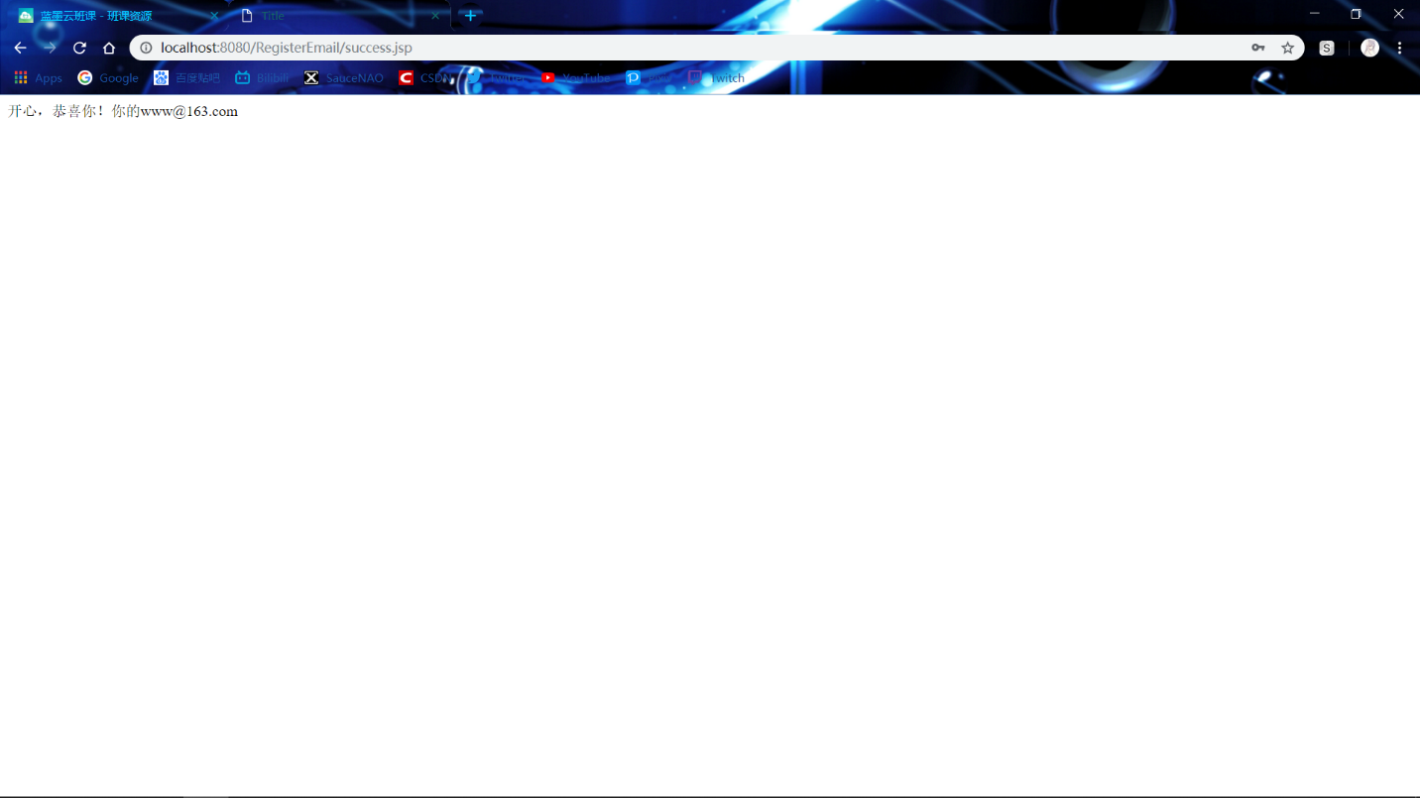

# 收获与问题

深刻认识jsp，servlet原理与用法，学会了使用注释法和文件配置法